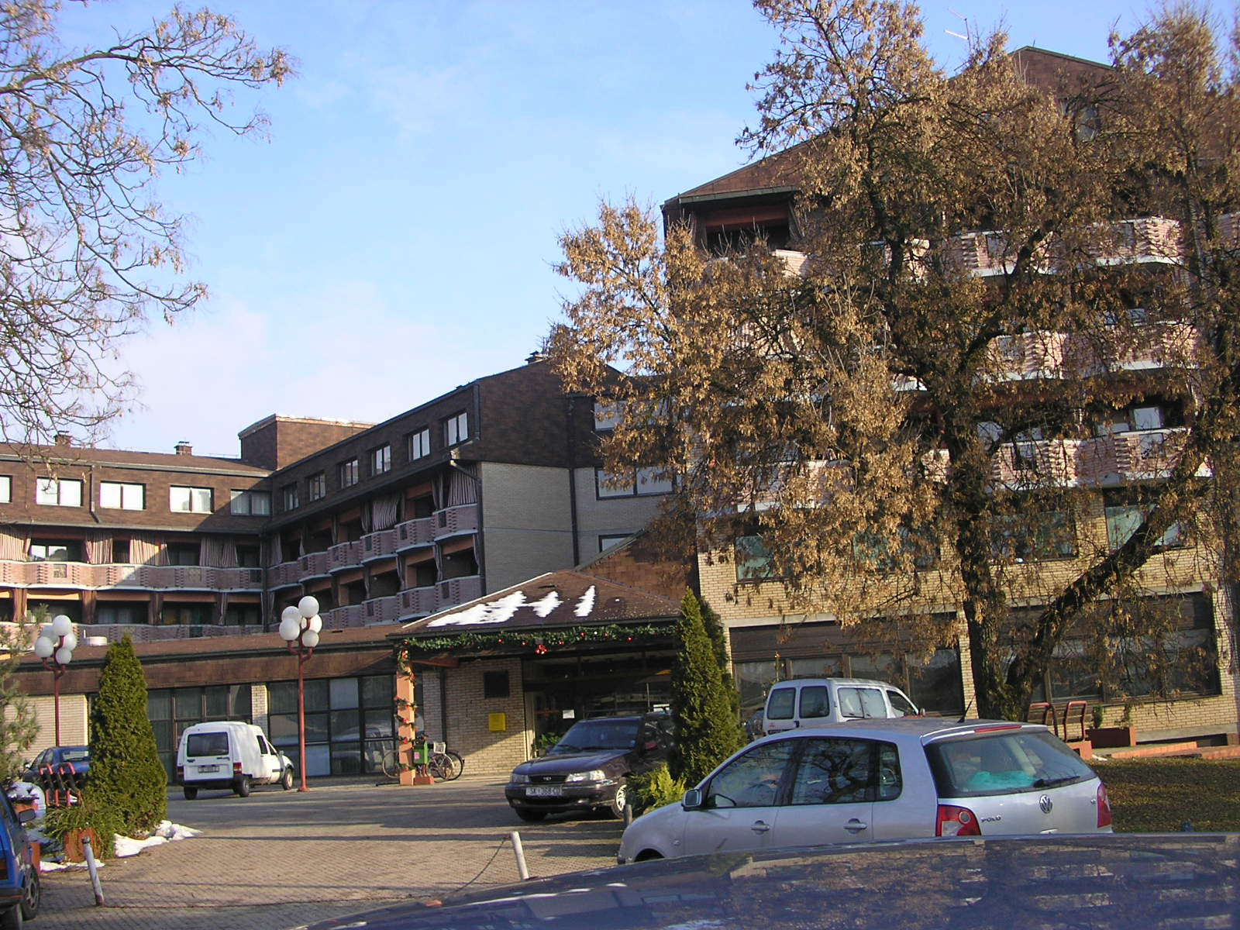
Dom za starije osobe Sisak
Oktavijana Augusta 3 * 44000 Sisak * Tel: 044 556 556 * Fax: 044 556 576

Dom za starije osobe Sisak
Oktavijana Augusta 3
44000 Sisak
Sisak, 25.01.2024. god.
Ur. broj: 2176-118/24-461
OBAVIJEST KANDIDATIMA

Povjerenstvo za provedbu javnog natječaja Doma za starije osobe Sisak poziva na razgovor kandidate:

TIHANA ĐEKEMATI
DAJANA LIPOVAC
PAULINA NJARA
DAVORKA MARIČIĆ
MARTA PAVKOVIĆ
SELIME KOVAČEVIĆ
NATAŠA BABIĆ
KATARINA VINKOVIĆ
MARINA SOLOMUN
DANIJELA MIŠKOVIĆ
MARIJA ROKSA
MARINA JUGOVIĆ
SUZANA FREI
KSENIJA VRAČAN
BLAŽENKA BARIŠIĆ
SNJEŽANA BAĆURIN
MARTINA MATANIĆ
TIHANA ORLIĆ

koji ispunjavaju formalne uvjete iz javnog natječaja koji je objavljen 12.01.2024. godine u Narodnim novinama br. 5/2024, na internetskim stranicama Hrvatskog zavoda za zapošljavanje, te na internetskim stranicama i oglasnoj ploči Doma za starije osobe Sisak za radno mjesto

ČISTAČICA - 5 izvršitelja/ice na neodređeno puno radno vrijeme

Završena osnovna škola, mjesto rada: SISAK

Razgovor će se obaviti 30.01.2024. godine u 9,30 sati u Domu za starije osobe Sisak u Sisku na adresi: Oktavijana Augusta 3, 44000 Sisak.

Ostali prijavljeni kandidati ne ispunjavaju formalne uvjete natječaja.

Povjerenstvo za provedbu natječaja

Žiro – račun: HR6824070001100411158 * MB 3448924
E-mail: ravnateljica@domsisak.hr

